上海柏明翰医疗科技有限公司的中小企业声明函及补充事项
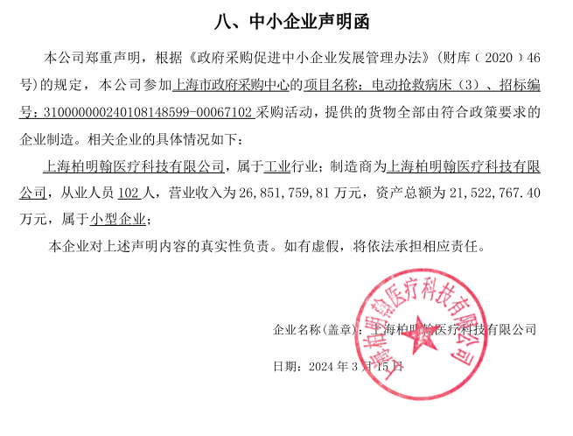
补充事项
1、货物名称：医院电动病床
货物数量：27
单价：5970
品牌：荣顺RS101-A-6

2、货物名称：医用防褥疮气垫
货物数量：27
单价：1166
品牌：冠运GY-PT-01

3、货物名称：电动防压疮垫
货物数量：2
单价：1836
品牌：冠运GY-ZQ-05

